Configuración de Odoo para Easy // PC

Sistemas de Gestión Empresarial

Contenido

Introducción 2

Control de Mercancía 2

Módulo: Inventario 2

Módulo: Calidad 3

Módulo: Reparaciones 3

Módulo: Mantenimiento 5

Control de Ventas 6

Módulo: Ventas 6

Módulo: Punto de Venta 6

Módulo: Suscripciones 8

Módulo: Gastos 8

Control de Clientes 8

Módulo: Contactos 8

Módulo: Conversaciones 9

Control de Empleados 10

Módulo: Contratos 10

Módulo: Conversaciones 12

# Introducción

Easy // PC es una empresa imaginaria dedicada al alquiler, reparación, y mantenimiento de equipos informáticos. Tiene un taller y una tienda en localizaciones separadas, y debido a su naturaleza de *leasing*, debe mantener el contacto con los clientes a menudo.

En este documento se encuentra toda la información para la instalación y adaptación de los módulos de Odoo mencionados en el documento de la actividad “Supuesto Empresarial”.

Hagamos un repaso de los módulos a instalar: ventas, punto de venta, suscripciones, contactos, mantenimiento, reparaciones, inventario, gastos, contratos, conversaciones, y calidad. Dividiremos estos módulos en distintas categorías:

* Control de Mercancía: inventario, calidad, reparaciones, mantenimiento.
* Control de Ventas: ventas, punto de venta, suscripciones, gastos.
* Control de Clientes: contactos, conversaciones.
* Control de Empleados: contratos, conversaciones.

# Control de Mercancía

## Módulo: Inventario

Buscamos el módulo y lo instalamos:

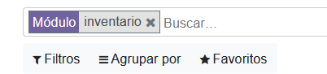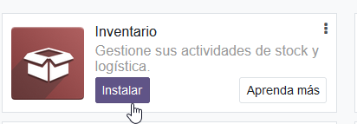

Una vez instalado, podemos acceder a la interfaz del módulo de la siguiente forma:

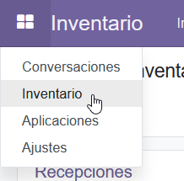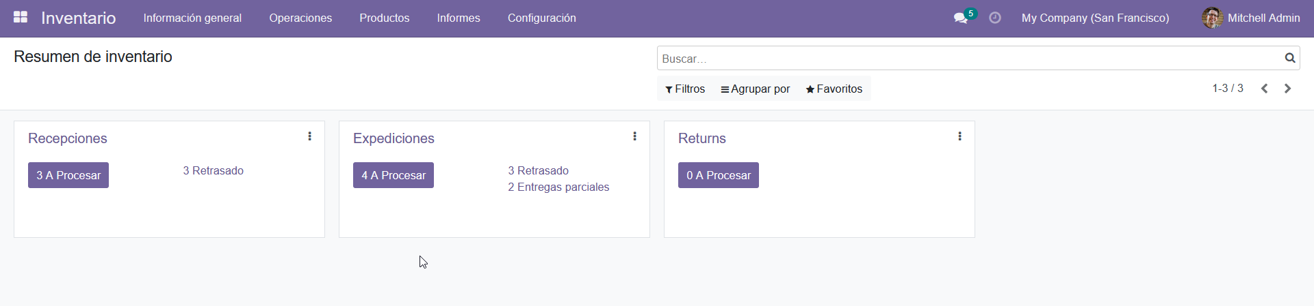

Aquí podremos consultar las recepciones, expediciones, y devoluciones de objetos.

Por ejemplo, vamos a registrar una recepción. Damos clic en “Crear” y rellenamos los datos. Luego, los guardamos.

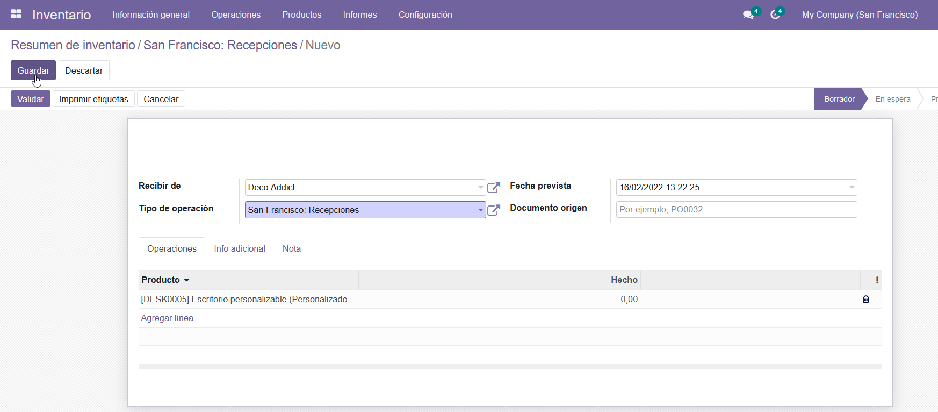

## Módulo: Calidad

Este módulo es de pago, por lo que no podremos instalarlo en la prueba gratis.

## Módulo: Reparaciones

Lo buscamos y lo instalamos.

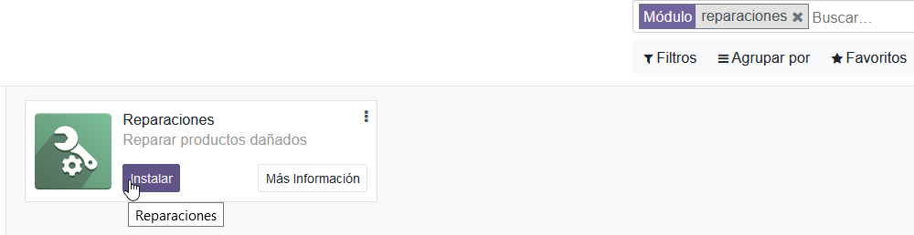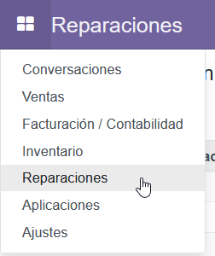

Así se ve la interfaz. Podemos ver las peticiones de reparación, y los objetos a reparar. En las peticiones se pueden añadir notas, bastante útiles para el taller donde se hacen las reparaciones.

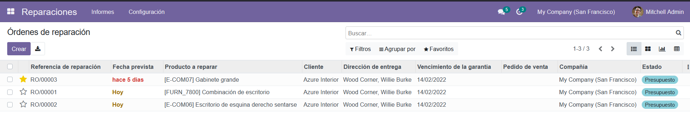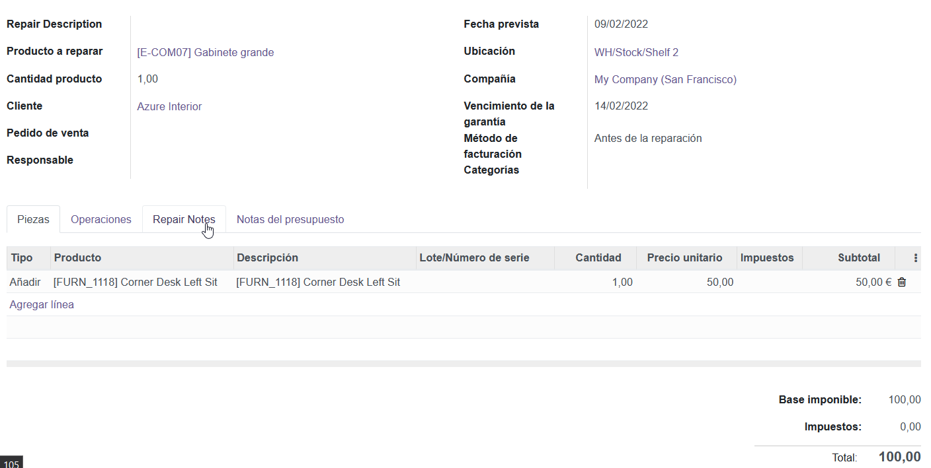

Para crear una nueva petición seleccionamos “Crear”. Rellenamos los datos y la guardamos.

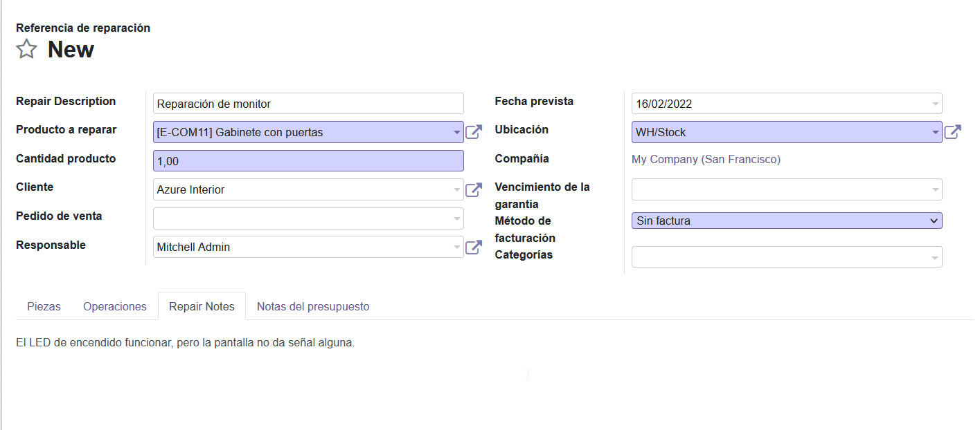

## Módulo: Mantenimiento

Lo buscamos y lo instalamos.

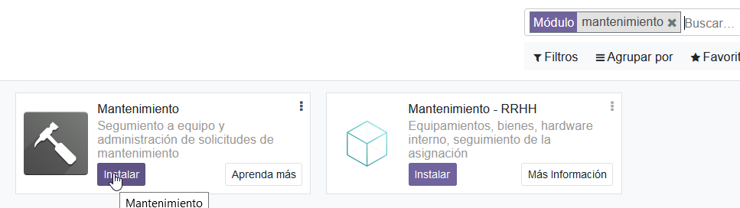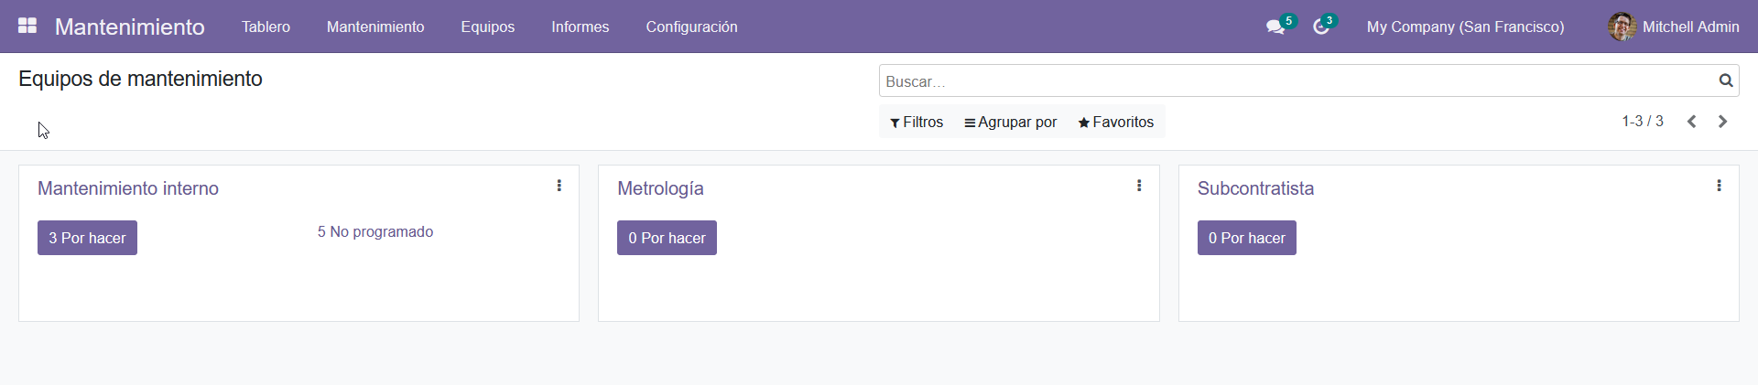

En este módulo, para ajustarlo más a nuestra empresa, deberíamos eliminar el apartado de “Subcontratista”, puesto que todo el mantenimiento lo realizaremos nosotros.

Como podemos ver, las peticiones de mantenimiento se pueden catalogar en “Nuevas”, “En progreso”, etc.

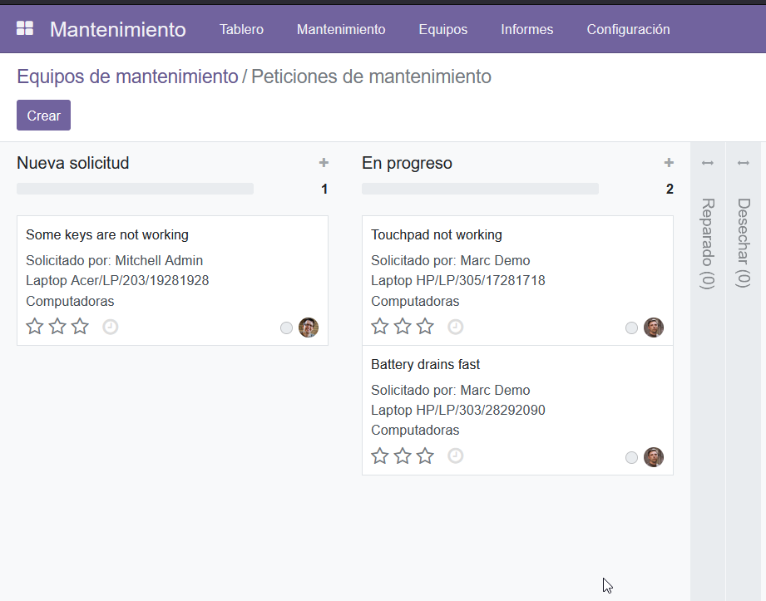

# Control de Ventas

## Módulo: Ventas

Este módulo viene instalado de forma predefinida.

## Módulo: Punto de Venta

Buscamos el módulo y lo instalamos.

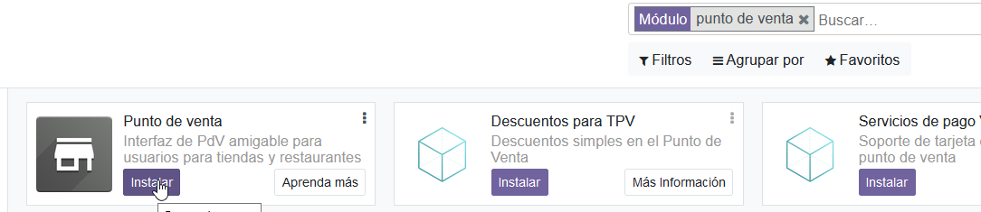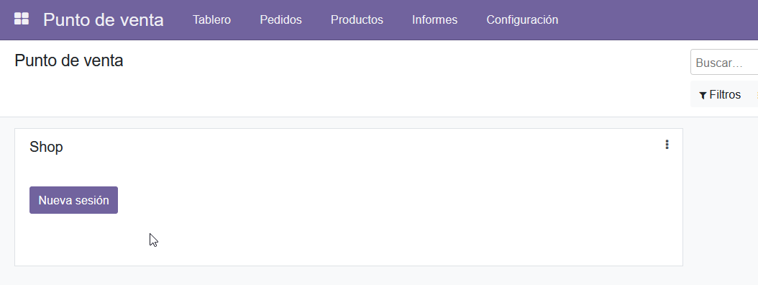

Este módulo nos permite abrir un TPV para realizar ventas. Iniciando una sesión podemos concretar una dotación y unas notas para la sesión.

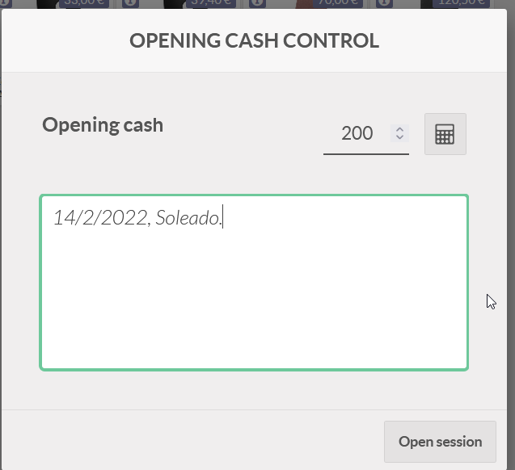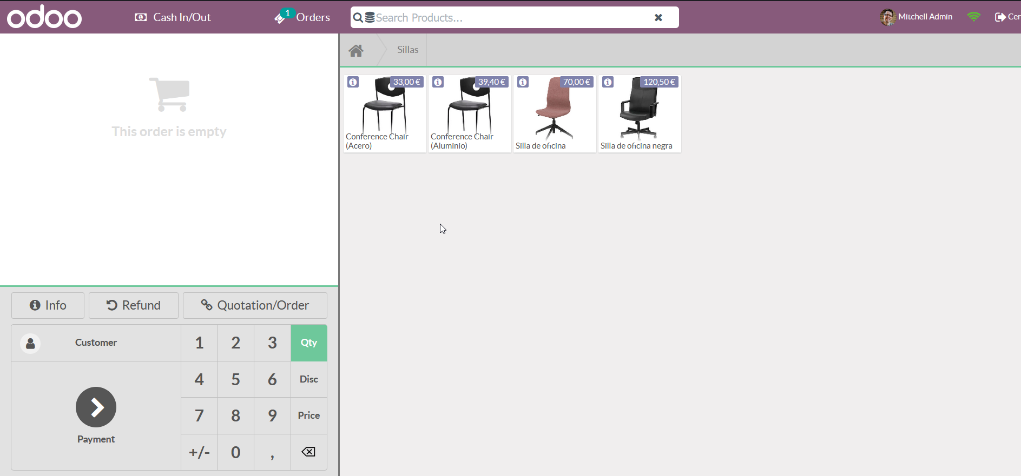

## Módulo: Suscripciones

Este módulo es de pago, así que no podremos instalarlo en la prueba gratuita. Este módulo debería de personalizarse para tener los distintos planes disponibles.

## Módulo: Gastos

Lo buscamos y lo instalamos.

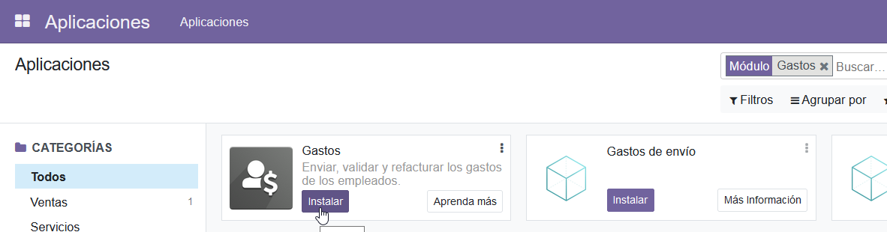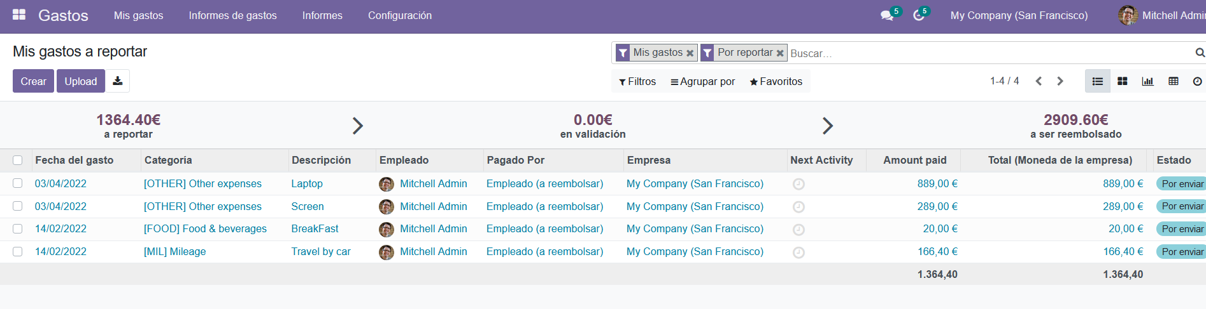

En la interfaz podemos ver todos los gastos, con su fecha, categoría, descripción, etc.

# Control de Clientes

## Módulo: Contactos

Lo bsucamos y lo instalamos.

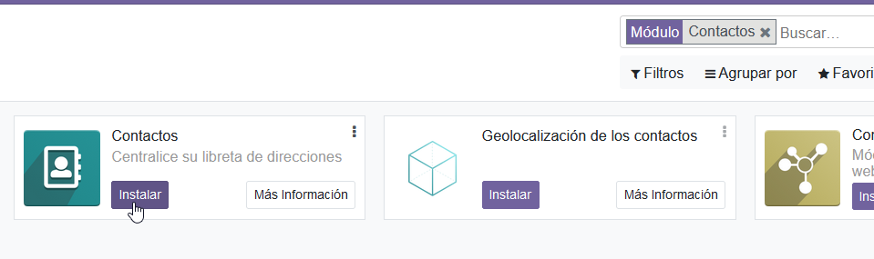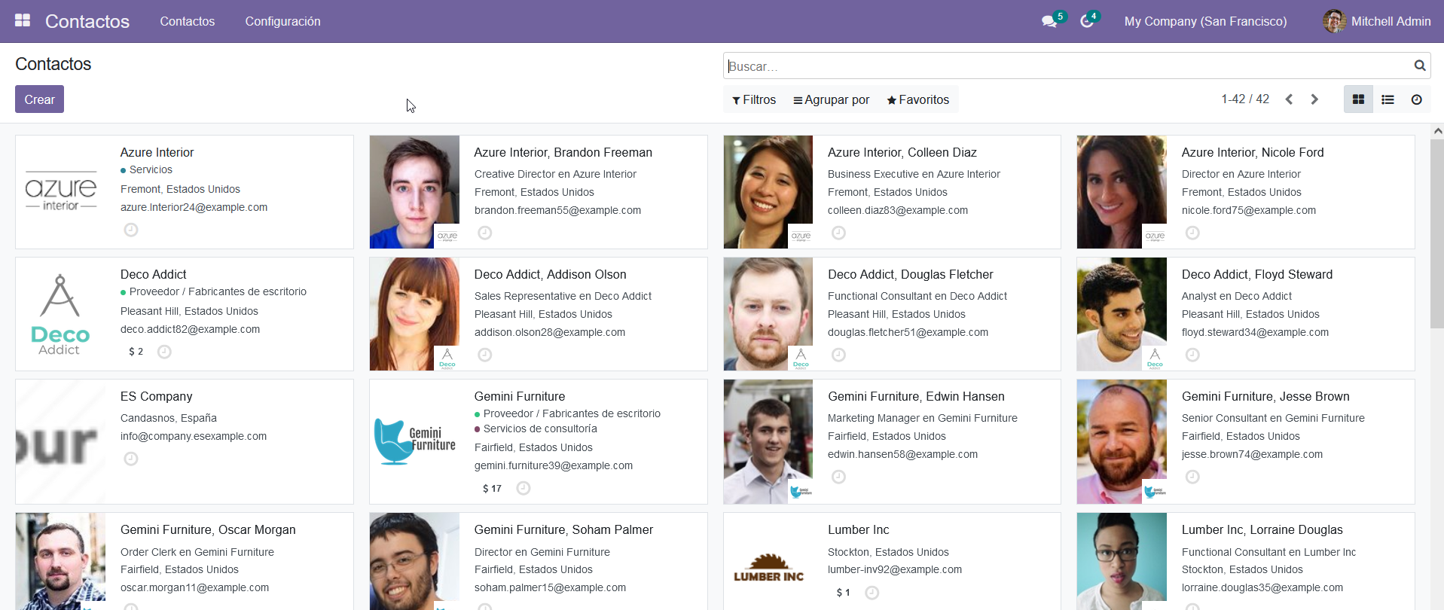

Con este módulo podemos mantener el contacto con todos los clientes.

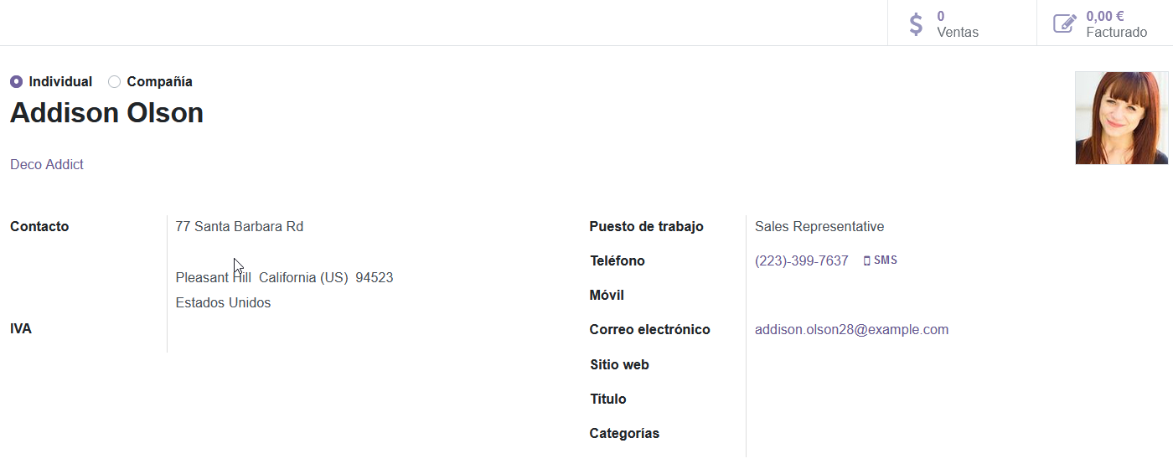

## Módulo: Conversaciones

Conversaciones ya está instalado de forma predefinida.

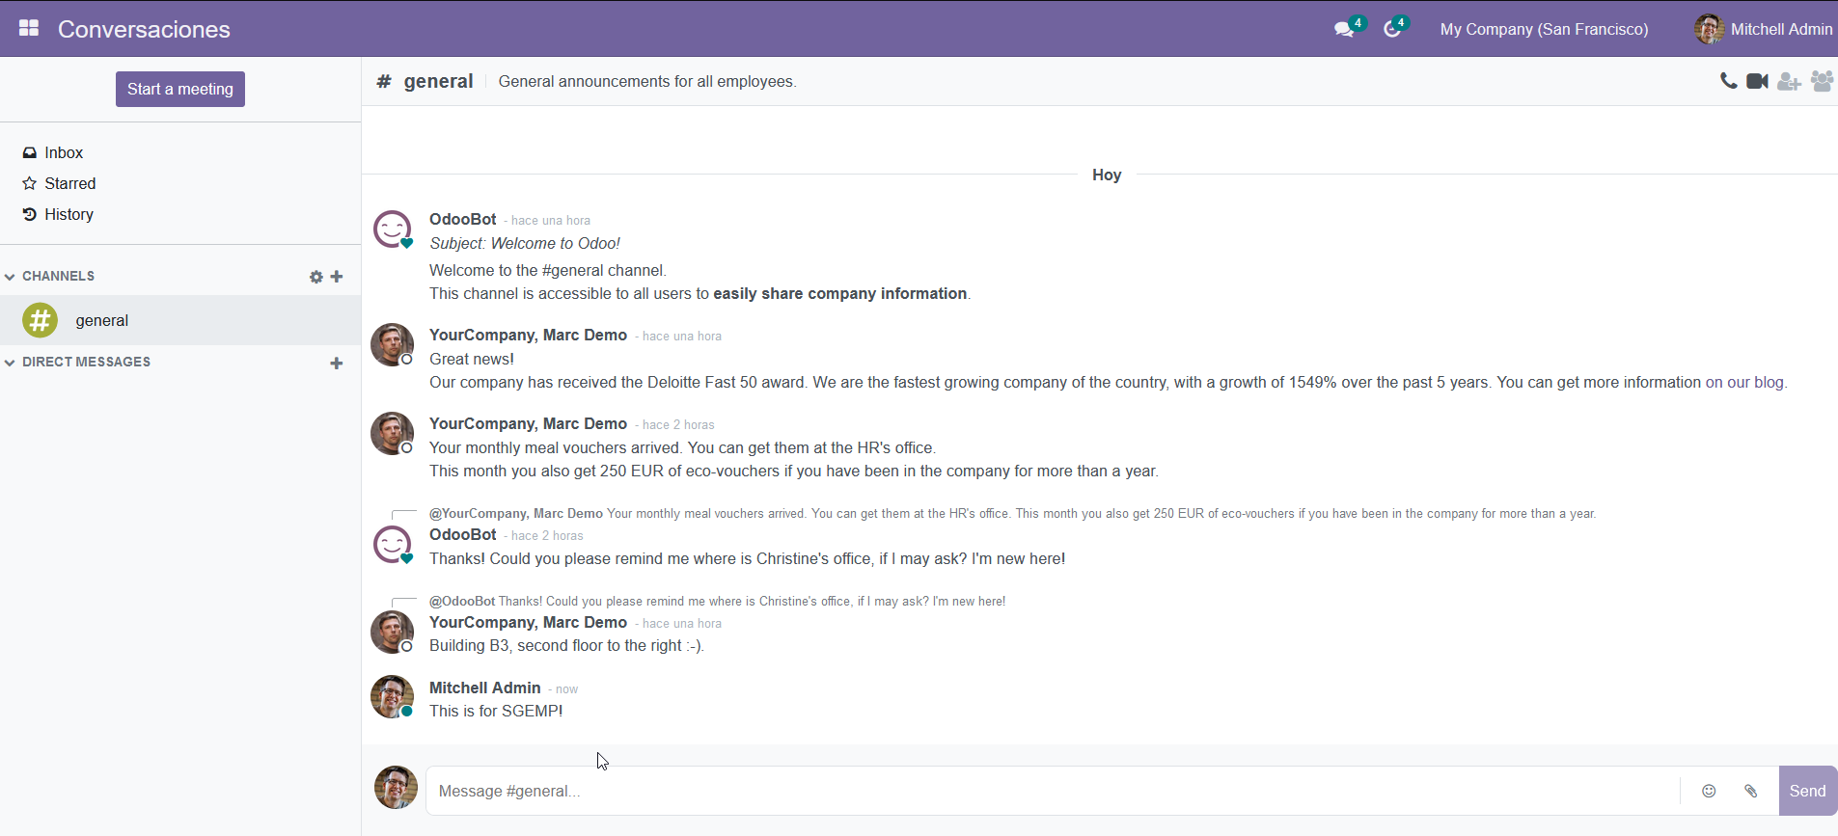

Podemos crear varios canales para comunicarnos entre empleados y con clientes.

# Control de Empleados

## Módulo: Contratos

Este módulo ya está instalado de forma predefinida.

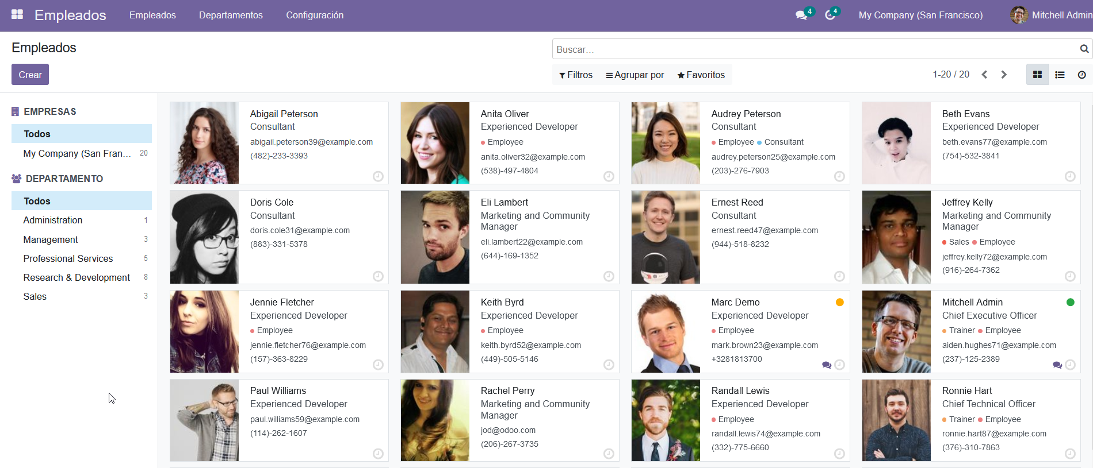

Podemos ver a todos los empleados y sus datos.

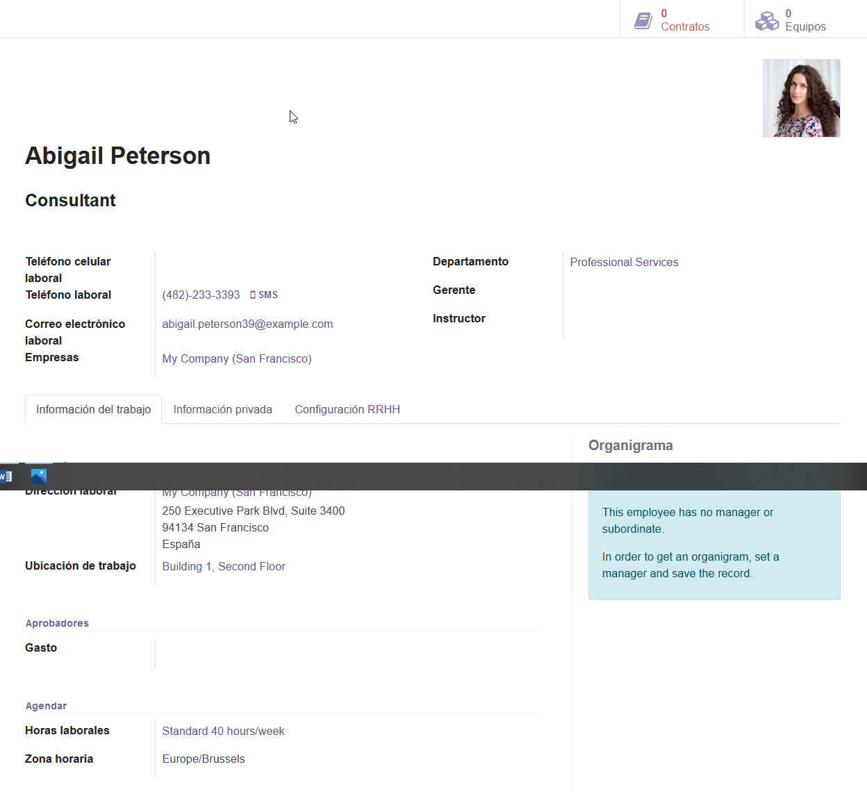

Como ejemplo, vamos a contratar a un nuevo empleado. Hacemos clic en “Crear”, y rellenamos todos los datos.

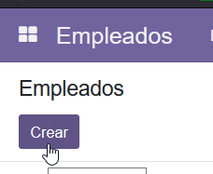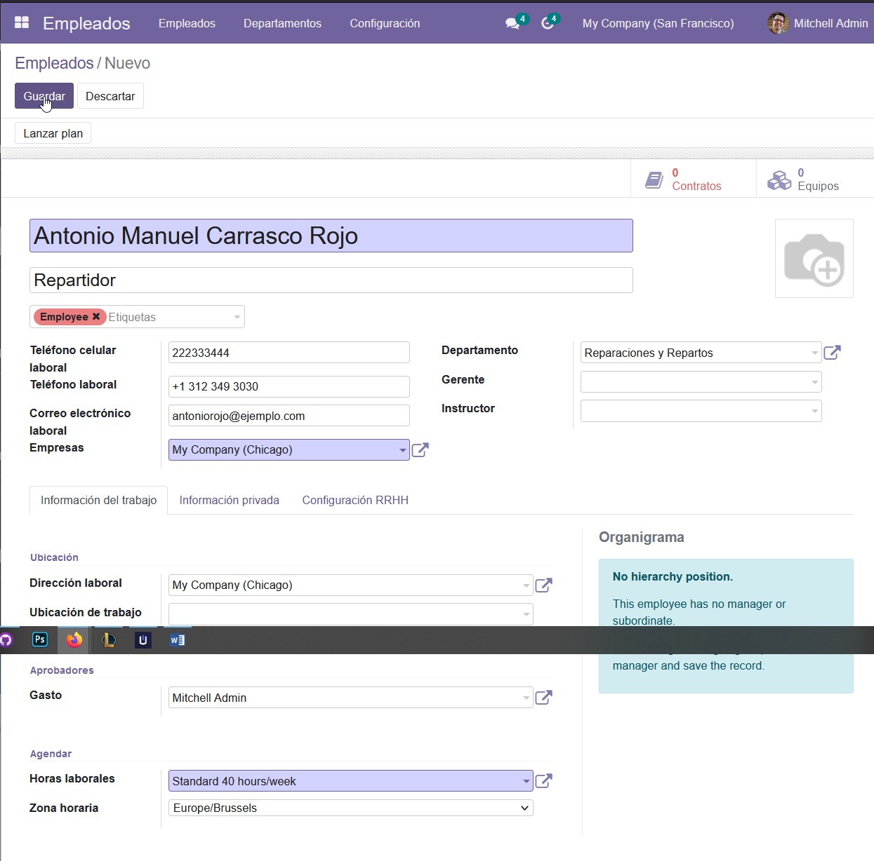

## Módulo: Conversaciones

Este módulo ya está instalado de forma predefinida.